Object-Oriented Programming
Assignment #1 Da Vinci Code
담당교수: 윤은영
학번: 20180400
이름: 신민석
명예서약(Honor code)
“나는 이 프로그래밍 과제를 다른 사람의 부적절한 도움 없이 완수하였습니다.”
목차
Object-Oriented Programming 1
1. 프로그램 개요 2
# 목표 2
# 문제 이해 2
2. 프로그램 구조 및 구현 설명 2
# 요약 2
# 상세 3
# Flow chart for int goGame() 5
3. 프로그램 실행 및 예제 시연 5
# 컴파일 및 실행 6
# 리눅스 환경 9
4. Discussion & Improvements 10
5. References 10

프로그램 개요

# 목표
이번 프로그램에서 자료형에 대해 공부하며, 구조체를 통한 사용자 정의 자료형의 사용을 숙달한다. 또한 Linked list의 데이터 manipulation을 구현한다. 또한 참조자와 같은 C++의 새로운 몇몇 기능들 또한 이용하도록 하였다. 본 assignment에서 class는 사용하지 않았다. 본 보고서 전체에 걸쳐 유저=usr=플레이어이고, pc=컴퓨터이다.

# 문제 이해
이번 문제에서는 다빈치 코드 보드게임을 컴퓨터로 구현하는 것을 목표로 한다. 대부분의 규칙은 원래의 룰과 비슷하나, 일부 차이점이 있다.
- 조커 타일을 사용하지 않는다
- 턴을 임의로 넘길 수 없다
- 패가 다 떨어졌을 경우 비공개 타일 중 가장 왼쪽에 있는 타일을 공개한다.
컴퓨터는 눈에 보이는 숫자를 대답하지 않는 수준의 지능을 지니어 플레이어가 승리하기 쉽다.

프로그램 구조 및 구현 설명

# 요약
본 프로그램에서 게임을 진행하는데 필요한 다양한 기능들을 분할하여 함수로 작성하였으며 다음 목록과 같은 관계를 가진다.
main |  |  | 프로그램의 구조가 시작된다
Category1 | prtMenu |  | 프로그램의 메뉴를 보여준다
 | prtManual |  | 게임의 설명을 출력한다
 | goGame |  | 게임이 진행된다
Category2 |  | countTile | 패의 개수를 조건하에 센다
 |  | plushTile | 게임이 끝나고 패의 메모리를 해제한다
 |  | genTile | 게임 시작 시 패를 생성한다
 |  | initTile | 패를 처음 세팅한다
 |  | getTile | 패를 가져온다
 |  | pcTurn | Pc의 턴이 된다
 |  | pcGuess | Pc가 추리한다
 |  | usrTurn | 유저가 턴이 된다
 |  | usrGuess | 유저가 추리한다

# 상세
- 공통사항:
- Rtvalue: 이는 프로그램에서 예외적이고 원치 않는 상황이 발생할 경우 0 이외의 값을 리턴하여 프로그램 종료를 일으킨다. 본 프로그램에서 3자리의 int인 경우는 일어나면 안 되는 예외상황이다. -1, 10000은 정상 상황이다.
- tile* position: 반복문에서 i가 사용되는 용례와 비슷하며 linked list 탐색시에 현재 위치를 잠시 기억한다.
- 타일 구조체는 linked list 로 구현되었으며, "game.h"에 정의되어 있다. 직관적인 변수 이름이다.
struct tile {
bool visibility;
bool white;
int number;
tile* next;
tile* prev;
}; //linked list struct
- tile*& trunk, tile*& pc, tile*& usr: trunk는 바닥에 깔려 있는 타일이다. pc, usr는 각각이 가진 타일 덱이다. pc는 컴퓨터 usr는 플레이어를 의미한다.
- Category 2 함수 설명:
- int countTile(const tile* head, int mode, bool data)
타일 linked list의 개수를 세는 함수이다. int를 반환하며, 개수만 세므로 const tile*자료형을 받아 사용한다. int mode는 타일을 세는 조건을 의미하며 0=all,1=white, 2=visibility의 할당을 가진다. bool data는 mode가 1,2 일 때 해당 데이터 조건을 의미한다.
- tile* genTile()
게임 시작시에 동적 할당을 통하여 타일 linked list를 생성하는 함수이다. 생성된 타일 linked list는 sorting 되어있는 형태를 가지며, 생성된 linked list의 head인 tile* trunk를 반환한다.
- void plushTile(tile* head)
게임 종료시에 동적 할당된 타일 linked list를 모두 할당 해제한다. for 반복문을 사용해 타일 하나씩 제거한다.
- int getTile(tile*& trunk, tile*& tgt, int control, tile*& recent)
trunk에서 tgt(타겟, pc or usr)으로 타일을 가져온다. 이 때 가져오는 조건들이 있는데, control 값에 따라 결정된다. control 0=black,1=white,2=usr choice,3=random color의 조건이 있으며, recent는 마지막으로 가져온 타일을 가리키도록 된다. 만약 trunk에 타일이 없다면 10000을 리턴하며, 또는 특정 색상 타일만 있다면 알아서 그 타일을 가져오게 된다.
- int initTile(tile*& trunk, tile*& pc, tile*& usr)
tile deck을 게임 시작시에 initialize 하는 함수이다. Pc와 usr 각각 4개씩 타일이 생기게 되며, usr는 가져올 타일의 색 조합을 선택할 수 있다. 이 함수는 int getTile 함수를 여러 번 호출하는 구성이다.
- int pcTurn(tile*& trunk, tile*& pc, tile*& usr, int& win)
pc의 턴을 진행하는 함수이다. Pc는 getTile 함수를 통해trunk 타일의 상태를 보고 랜덤으로 타일을 가져와 자신의 덱에 끼워 넣는다. 타일이 없다면(if getTile retuens 10000) 안 가져온다. 그 후 pcGuess 함수를 통하여 오답시까지 추리를 반복한다. 매 추리마다 승자/패자 여부를 체크한다. 이는 do while 문에 작성되어 있다.
- int pcGuess(tile*& trunk, tile*& pc, tile*& usr, tile*& recent)
pc가 usr의 타일을 추리하는 함수이다. 여기서 usr의 타일을 visibility 관계없이 랜덤으로 뽑는다. 만약 visible 한 타일을 뽑았을 경우 visibility=0이 될 때까지 반복한다. 매번 추리 후에 pcTurn과 usrTurn에서 viability count check를 하여 invisible 타일이 한 개 이상 존재하므로 무한 반복은 없어야 정상이다. 추측 대상은 tile* obj 로 기록한다.
배열 int guesslist[24]는 추측해도 되는 숫자들의 목록이다. 이는 안보이는 특정 색 타일의 숫자를 모아서 생성한다. 전체 숫자에서 보이는 숫자를 빼는 것이 아닌 안보이는 숫자를 합하는 식으로 작동한다. 그 후 상대 타일과의 비교를 통하여 정답 오답 여부를 리턴값으로 전달해준다. (-1정답, 0오답)
- int usrTurn(tile*& trunk, tile*& pc, tile*& usr, int& win)
usr의 턴을 진행하는 함수이다. usr는 getTile 함수를 통해 trunk 타일의 상태를 보고 원하는 색상의 타일을 가져와 자신의 덱에 끼워 넣는다. 타일이 없다면(if getTile retuens 10000) 안 가져온다. 그 후 usrGuess 함수를 통하여 오답시까지 추리를 반복한다. 매 추리마다 승자/패자 여부를 체크한다. 이는 do while 문에 작성되어 있다.
- int usrGuess(tile*& trunk, tile*& pc, tile*& usr, tile*& recent)
usr가 pc의 타일을 추리하는 함수이다. Pc의 타일 위치와 추측숫자를 입력 받는다. 추측 대상은 tile* obj 로 기록한다. 그 후 상대 타일과의 비교를 통하여 정답 오답 여부를 리턴값으로 전달해준다. (-1정답, 0오답)
- Category 1 함수 설명:
- int goGame()
게임을 진행하는 함수이다. Category 2의 함수들을 호출하며 게임을 시작하고 끝내는 부분까지 담당한다. gentile 함수를 통해 타일을 생성하고, initTile 함수를 통해 초기 판을 세팅하며, 그 후 타일 출력과 pc와 usr 사이의 턴 반복을 주관한다. 만약 턴이 끝나서 승부가 난다면, 승리 메시지를 출력한 후 plushTile을 통해 동적 할당을 해제한 후 게임을 끝낸다. tile* 들의 본체가 생성되는 곳으로 숫자타일은 이 함수 하위에서 존재한다. 만약 일어나서는 안되는 사유로 비정상적으로 종료될 때 동적 메모리 할당을 해제한다.
- void prtManual()
cout을 통해 게임의 룰을 설명하는 문자열을 출력한다.
- void prtMenu()
cout을 통해 메뉴판을 화면에 출력한다.
- int main() 함수 설명
Category 1의 함수들을 메인 메뉴의 사용자 입력에 따라 호출하는 역할과, 하위 함수들의 리턴값을 받아 최종적으로 리턴해주는 역할을 한다.

# Flow chart for int goGame()
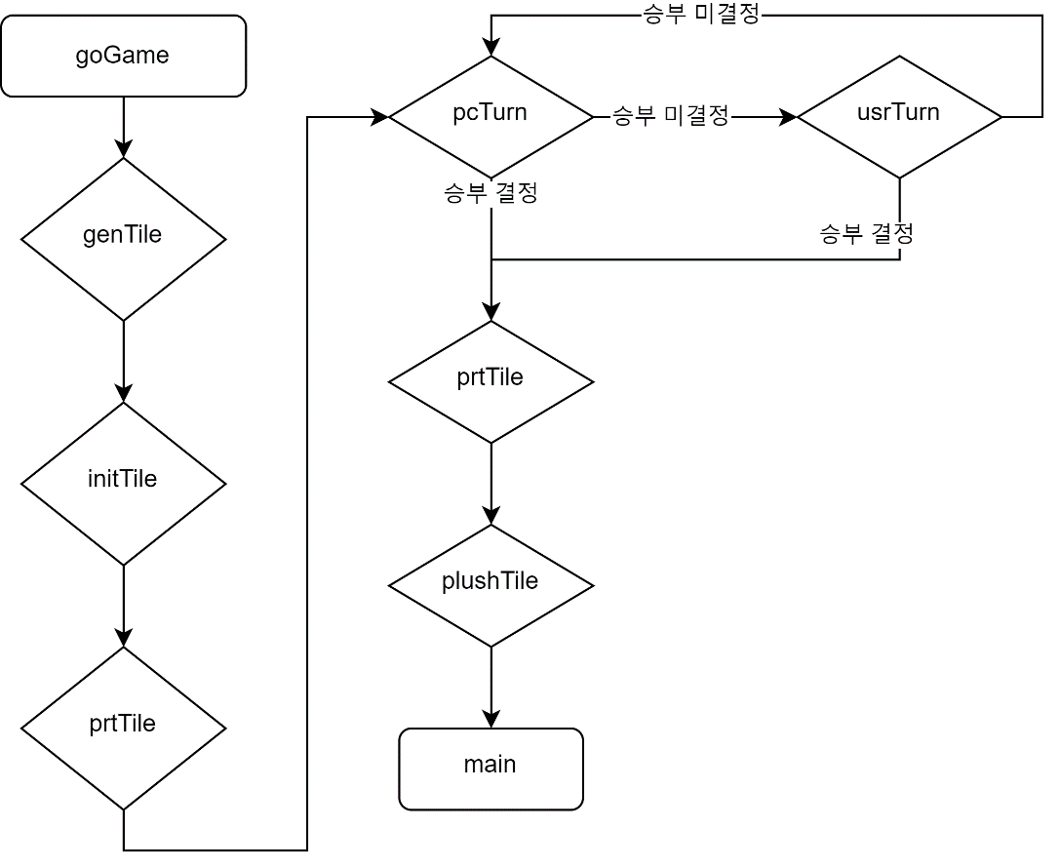

프로그램 실행 및 예제 시연
본 프로그래밍 과제는 윈도우 vs 2022 환경에서 진행하였다. 코드 파일은 함수별로 분할하지는 않고 2~4개의 비슷한 성격의 함수끼리 모아져 있으며, 코드 파일 리스트는 다음과 같다.
main.cpp | menus.h | menus.cpp | game.h | game.cpp | turn.h | turn.cpp

# 컴파일 및 실행
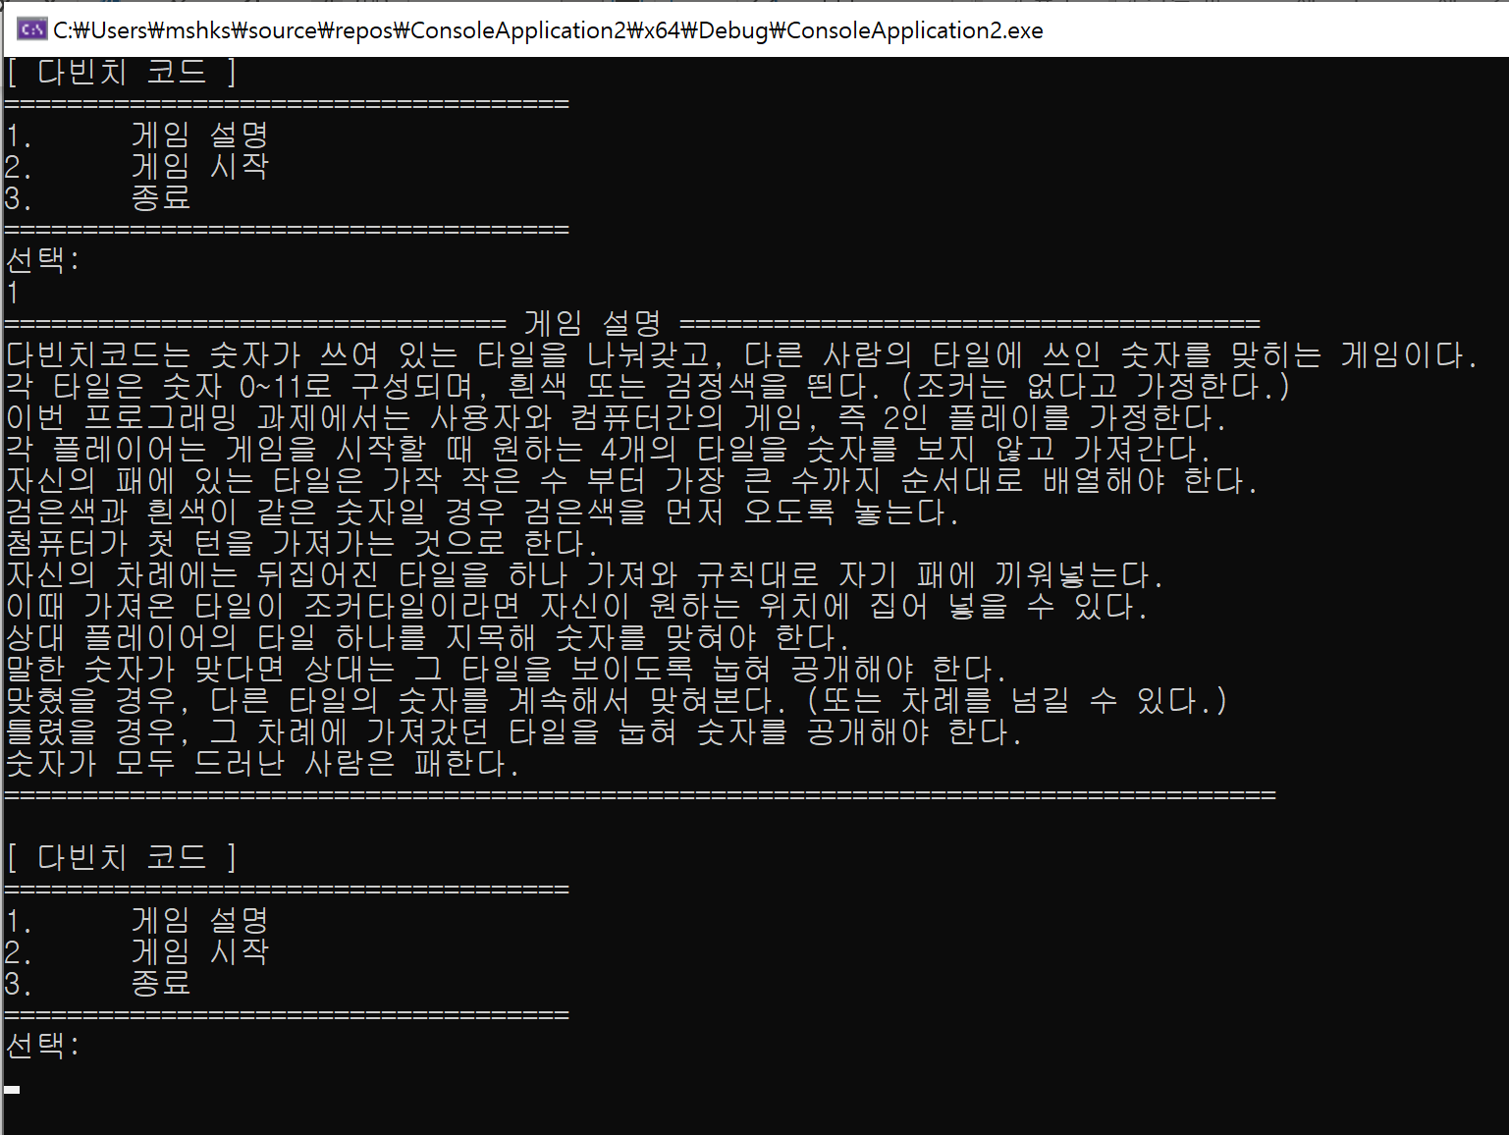
프로그램을 실행하면 3개의 메뉴가 뜨고, 1번을 선택했을 경우 게임 설명이 나온다.

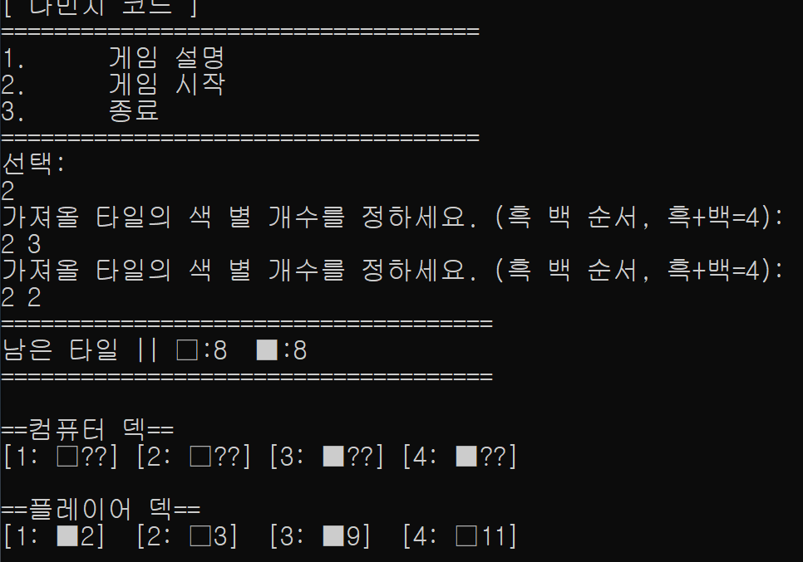
게임 시작을 누를 경우 게임이 시작된다. 가져올 타일의 개수가 맞지 않으면 다시 입력받으며, 초기 덱 세팅이 완료된 모습이다.

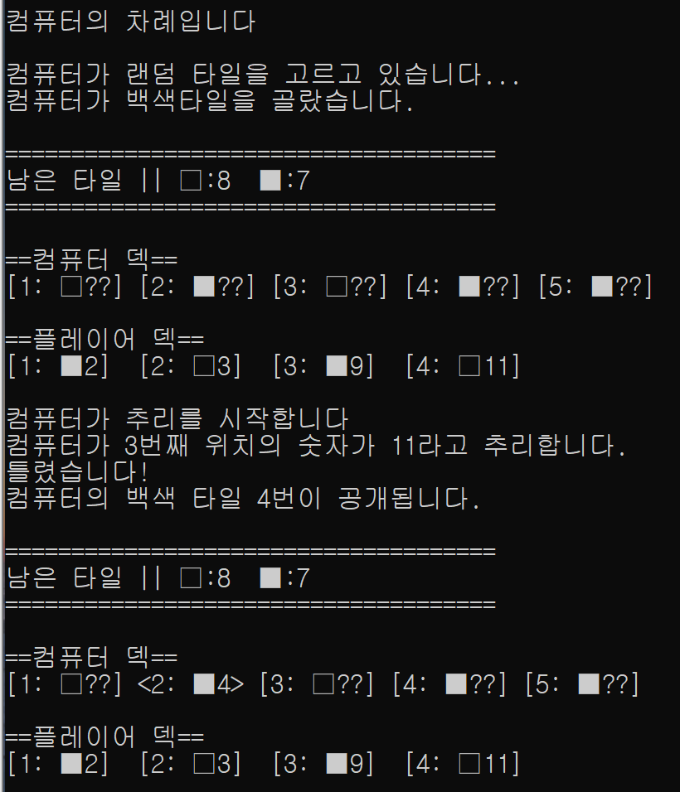
컴퓨터가 플레이어의 타일을 잘못 추리하여 방금 뽑은 타일이 공개되었다.

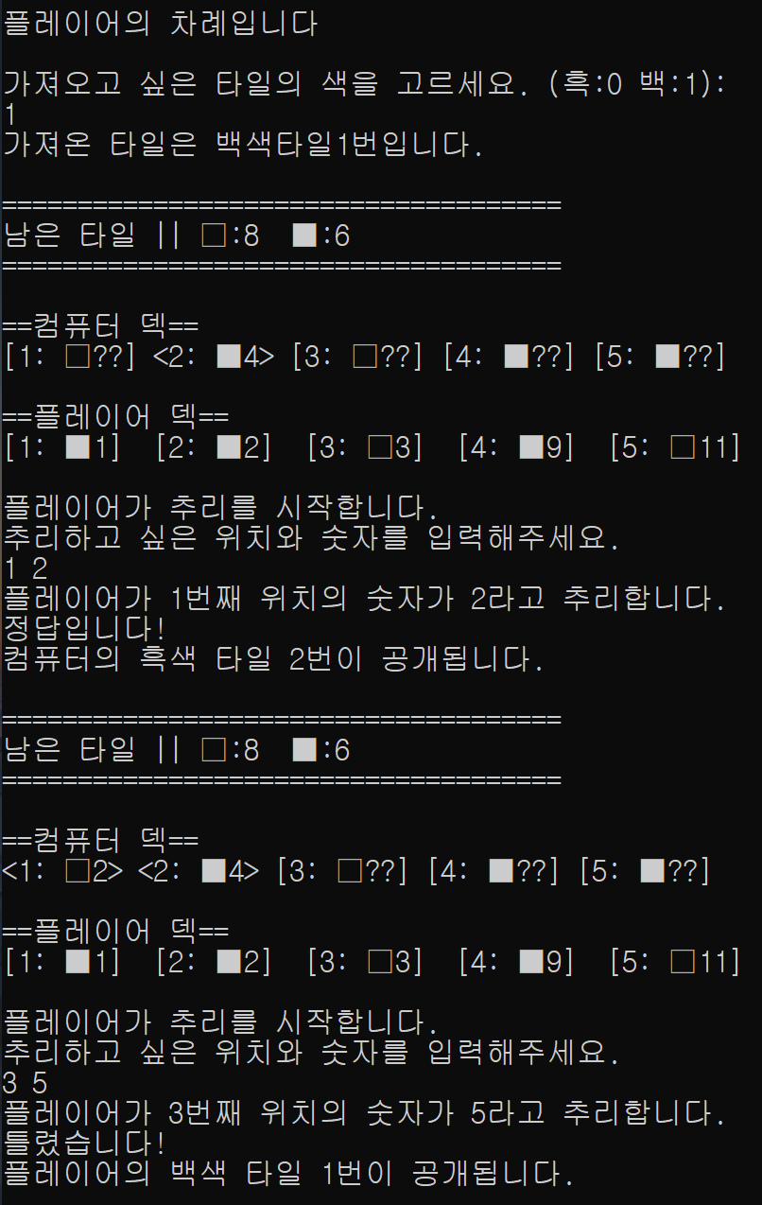
플레이어가 타일을 한번 맞추었고 두 번째 추리에서는 오답이여서 가져온 타일이 공개된다.
이후 중간 플레이 과정은 너무 길어지므로 생략한다.
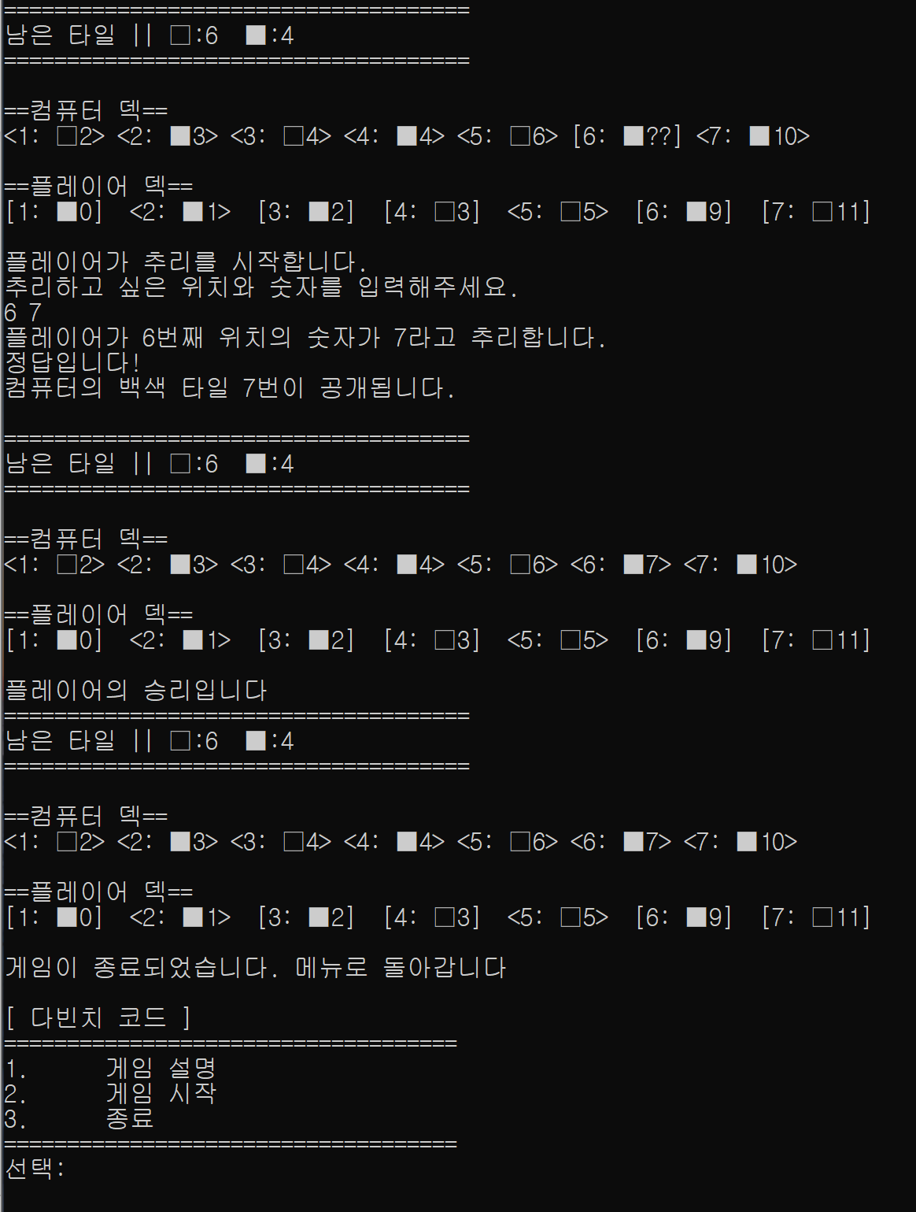
컴퓨터의 타일이 모두 공개되어 플레이어의 승리가 되어 메인 메뉴로 돌아간 모습이다.
이 외에 바닥에 뽑을 타일이 없는 경우에도 정상적으로 가장 왼쪽 비공개 타일을 공개하는 것으로 작동함을 확인하였다.

# 리눅스 환경
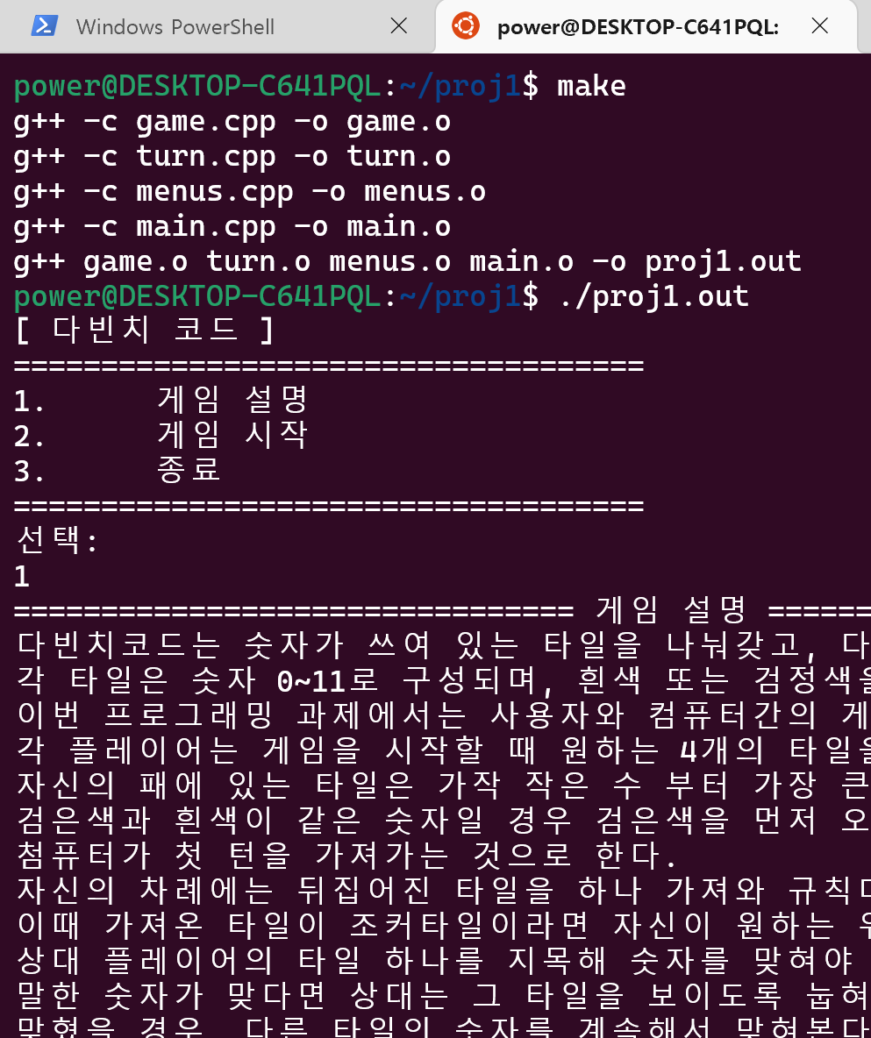
리눅스 환경에서도 잘 실행된다.

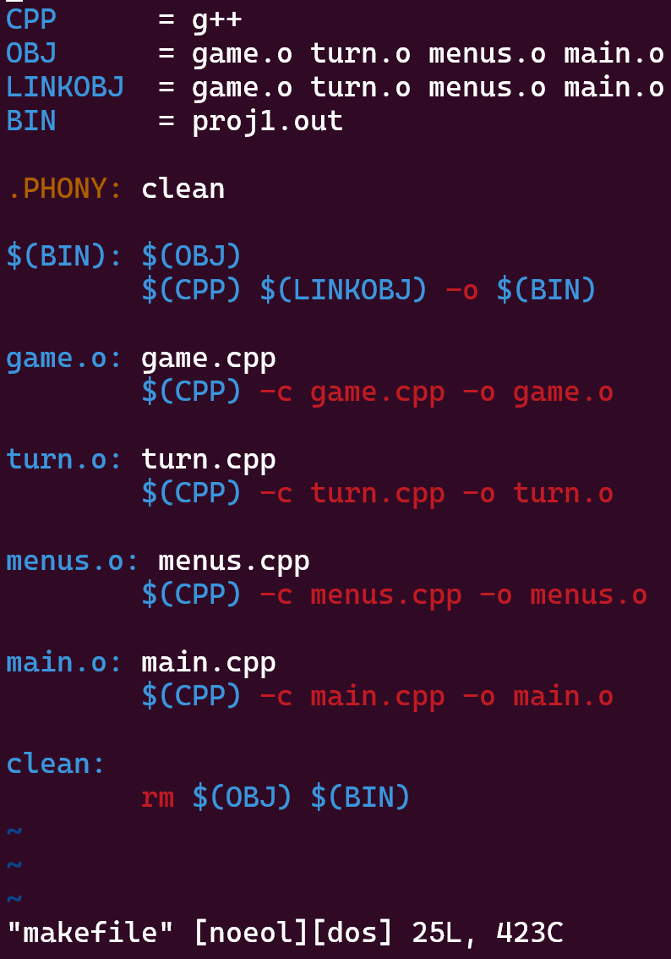
makefile은 위와 같다.

Discussion & Improvements
- 비주얼 스튜디오 소스파일의 인코딩이 파일마다 제각각이라 리눅스 상에서 컴파일 할 경우 한글이 모두 깨져서 나왔다. 이번 과제에서 모두 utf-8 bom으로 변환하여 해결하였다.
- 메모리 누수를 점검하기 위해 visual studio 디버거를 사용하여 다양한 상황에서 테스트하였다. 결과적으로 메모리 누수는 일어나지 않음을 확인하였다.
- Rand와 time 함수를 iostream을 include 함으로써 그냥 사용할 수 있다.
- 객체 지향 언어에서 class를 사용하는 것이 필요함을 느끼게 되었다. Class를 사용하여 너무 큰 덩어리의 프로그램의 복잡성과 모호성을 개선할 수 있을 것 같다.

References
- CRT 라이브러리로 메모리 누수 찾기 - Visual Studio (Windows) | Microsoft Learn
- 씹어먹는 C++ - <2. C++ 참조자(레퍼런스)의 도입> (modoocode.com)

